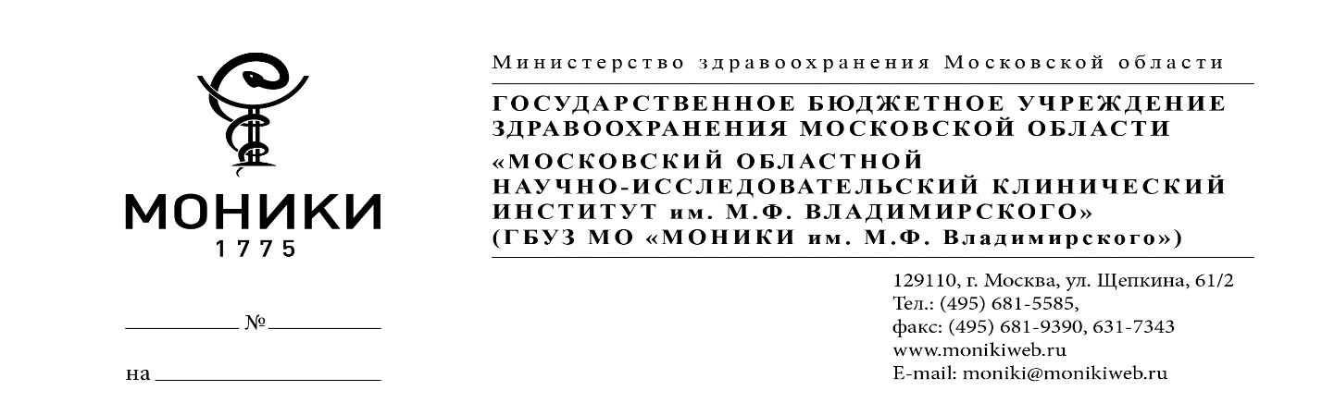

Программа совместного заседания научно-практического общества инфекционистов и эпидемиологов Московской области
Тема: «Эпидемиология, клиника и профилактика гепатита А»
16.05.2018 г.
г. Москва, ул. Щепкина, д. 61/2,
Малый зал 15А корпуса ГБУЗ МО МОНИКИ им. М.Ф. Владимирского

Члены программного комитета: к.м.н. Ушакова А.Ю., к.м.н. Хадисова М.К.
Члены организационного комитета: д.м.н. Мескина Е.Р., м.н.с. Сташко Т.В.
Председатель: профессор, д.м.н. Феклисова Л.В. - профессор курса детских инфекционных болезней ФУВ ГБУЗ МО МОНИКИ им. М.Ф. Владимирского.
Секретарь научно-практического общества: к.м.н. Ушакова А.Ю.

Регистрация с 9.30 до 10.00
Время | Название доклада | Докладчик
10:00-10:10 | Приветственное слово | профессор, д.м.н. Феклисова Л.В.
10:10-11:50 | Эпидемиологическая ситуация по вирусным гепатитам в Московской области за 2017 г. | Костина М.А. - начальник территориального отдела Управления Роспотребнадзора по Московской области; Селенова О.В. - ведущий специалист-эксперт эпиднадзора Роспотребнадзора по Московской области
10:50-11:40 | Современные особенности вирусного гепатита А. Вопросы терапии и профилактики | к.м.н. Галкина Л.А. - старший научный сотрудник детского инфекционного отделения ГБУЗ МО МОНИКИ им. М.Ф. Владимирского
11:40-12:30 | Организация выявления и профилактики туберкулеза у детей и подростков на территории Московской области | к.м.н. Попкова Г.Г. - главный внештатный детский специалист фтизиатр МЗ МО
12:30-13:00 | Обсуждение докладов, ответы на вопросы | профессор, д.м.н. Феклисова Л.В.,  к.м.н. Попкова Г.Г.

